INVESTIGACIÓN SOBRE ENDPOINTS
EN DJANGO NATIVO

Peticiones HTTP y operaciones CRUD

Estudiante: Samuel Alfonso Guzmán Acevedo

Asignatura: Desarrollo de Aplicaciones Web I – 4E

Docente: José Javier Torres Vanstrahlen

Octubre de 2026

- Introducción

En esta investigación estuve revisando cómo se pueden crear endpoints utilizando Django sin necesidad de instalar librerías como Django REST Framework. Django trabaja con Python y ya trae herramientas para recibir peticiones, procesar datos y devolver respuestas. La idea fue entender los métodos GET, POST, PUT y DELETE y relacionarlos con las operaciones CRUD, para comprender mejor el tema también desarrollé una aplicación sencilla de productos y probé sus endpoints.

- ¿Qué es un endpoint?

Un endpoint es una dirección URL a la que podemos enviar una petición para consultar o modificar información. En Django, las rutas se configuran en urls.py y la lógica de respuesta se escribe en views.py. En el proyecto utilicé la dirección http://127.0.0.1:8000/api/productos/, que permite consultar productos o crear uno nuevo según el método HTTP que enviemos.

- ¿Cómo se crean endpoints en Django nativo?

Django permite crear endpoints básicos con sus propias herramientas. Primero se define una ruta con path(); luego se crea una vista basada en la clase View, que tiene métodos como get(), post(), put() y delete(). Con as_view() conectamos la clase con la ruta y con JsonResponse podemos devolver datos en JSON. Django recibe la solicitud y ejecuta el método correspondiente por medio de dispatch().

- Métodos HTTP y operaciones CRUD

CRUD significa Create, Read, Update y Delete; es decir, crear, leer, actualizar y eliminar información. Los cuatro métodos HTTP se pueden relacionar con estas operaciones:

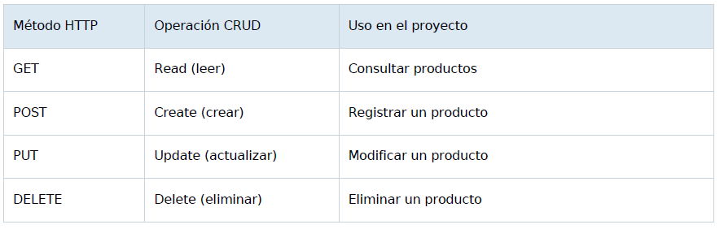

  - GET

Se utiliza para consultar información sin modificar los registros. En mi proyecto lo probé entrando a GET /api/productos/ desde el navegador. Al principio apareció una lista vacía, porque todavía no había productos registrados.

  - POST

Permite enviar datos al servidor para crear un registro. Probé POST /api/productos/ enviando desde PowerShell el nombre, precio y descripción de un perfume. El servidor respondió con el código 201, indicando que se había creado.

  - PUT

Se utiliza para actualizar un recurso existente. Con PUT /api/productos/1/ cambié el nombre del producto a Perfume Premium y su precio a 50000. Después consulté la lista para verificar el cambio.

  - DELETE

Sirve para eliminar un recurso. Envié DELETE /api/productos/1/ y después consulté la lista para verificar que el producto ya no aparecía.

- Vistas basadas en clases

Una de las partes que revisé fue la clase View. Permite organizar en una misma clase los métodos que responden a cada petición. En el proyecto la vista se llama ProductoView y contiene los métodos get, post, put y delete. Django utiliza dispatch() para elegir cuál ejecutar según la petición recibida.

- Módulos, funciones y decoradores utilizados

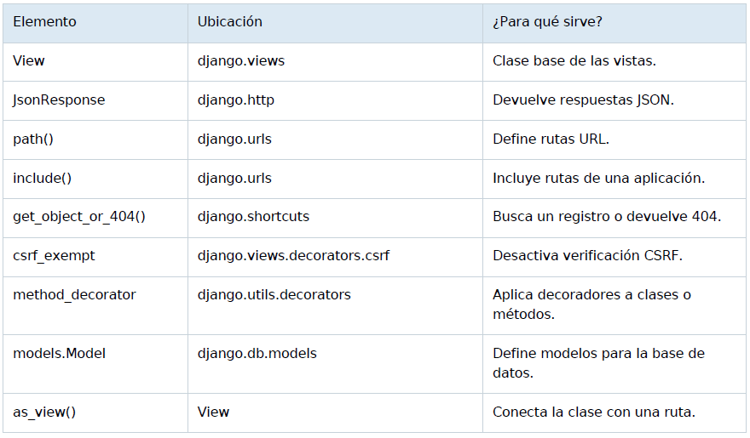

También utilicé json.loads(), de la biblioteca estándar de Python, para interpretar los datos JSON recibidos. En las pruebas se utilizó csrf_exempt para facilitar las solicitudes; esto es solo apropiado como demostración académica, porque en aplicaciones reales hay que mantener las protecciones de seguridad.

- Desarrollo práctico

Creé una aplicación llamada productos utilizando Django y SQLite. En models.py definí un producto con nombre, precio y descripción. Después hice las migraciones para crear la tabla en la base de datos. En views.py implementé los cuatro métodos y en urls.py configuré dos rutas: /api/productos/ para GET y POST, y /api/productos/<int:pk>/ para consultar, actualizar o eliminar un producto concreto. En settings.py registré la aplicación.

- Pruebas de funcionamiento

Primero ejecuté python manage.py runserver. La consulta GET devolvió {"productos": []} y un estado HTTP 200. Luego envié una petición POST para crear un perfume de 35000, una petición PUT para actualizarlo a Perfume Premium de 50000 y finalmente una petición DELETE para eliminarlo. Estas pruebas me ayudaron a ver la relación entre cada método y las operaciones CRUD.

- Evidencia Endpoint GET funcionando en el navegador

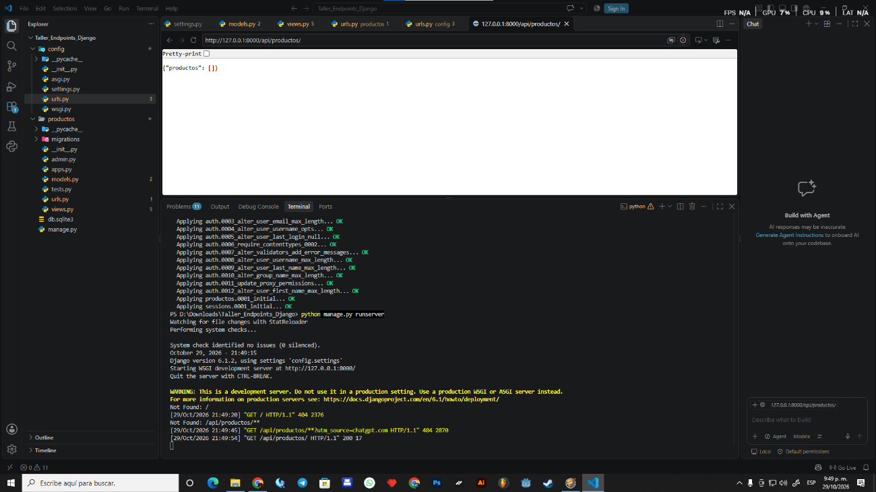
Captura de la respuesta JSON con lista vacía y el servidor de Django en ejecución.

- Evidencia Proyecto e investigación publicados en GitHub

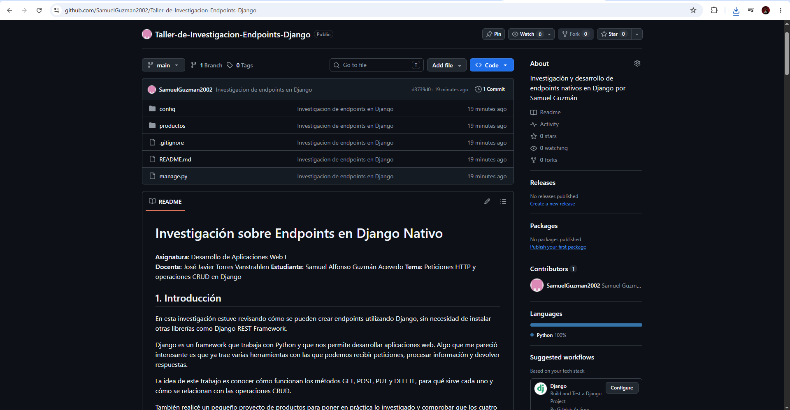
Captura del repositorio público con los archivos del proyecto y el README de investigación.

- Cómo ejecutar el proyecto

Desde una terminal, instalar Django con python -m pip install django, aplicar las migraciones con python manage.py migrate e iniciar el servidor con python manage.py runserver. Después abrir http://127.0.0.1:8000/api/productos/ para probar GET. Los métodos POST, PUT y DELETE se pueden probar enviando solicitudes desde PowerShell o un cliente HTTP.

- Conclusiones

Con esta investigación entendí mejor qué es un endpoint y cómo se relacionan los métodos HTTP con CRUD. Al realizar el ejemplo de productos pude comprobar que Django tiene herramientas suficientes para construir una API básica sin instalar Django REST Framework, también me quedó más clara la función de views.py y urls.py, y cómo se conectan las peticiones del cliente con la base de datos.

- Fuentes de consulta

https://docs.djangoproject.com/en/6.0/topics/class-based-views/
https://docs.djangoproject.com/en/6.0/ref/class-based-views/base/
https://docs.djangoproject.com/en/6.0/ref/request-response/
https://docs.djangoproject.com/en/6.0/topics/http/urls/
https://docs.djangoproject.com/en/6.0/topics/http/shortcuts/
https://docs.djangoproject.com/en/6.0/topics/http/decorators/
https://developer.mozilla.org/en-US/docs/Web/HTTP/Reference/Methods

Repositorio del proyecto

https://github.com/SamuelGuzman2002/Taller-de-Investigacion-Endpoints-Django

